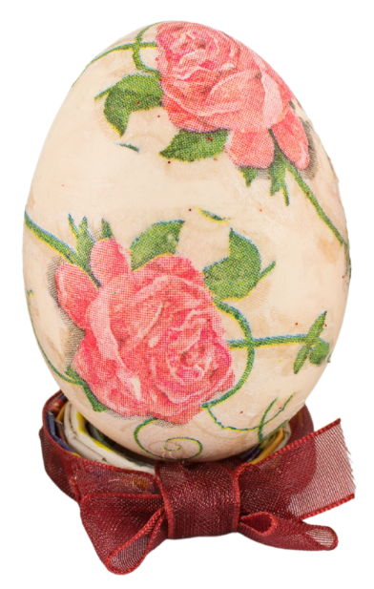

KARTA ZGŁOSZENIA

Wielkanocne Warsztaty Plastyczne

Pisanka Decoupage

.................................................................................................................................
(Pieczęć szkoły)

1...............................................................................................................................

2...............................................................................................................................
(NAZWISKA UCZESTNIKÓW)

................................................................................
(PIECZĄTKA I PODPIS DYREKTORA SZKOŁY)

..............................................................................
(MIEJSCOWOŚĆ, DATA)

PRAWA AUTORSKIE
Uczestnik warsztatów nieodpłatnie wyraża zgodę na prezentowanie swoich prac, prezentację zdjęć oraz materiałów z uczestnictwa w warsztatach w Miejskim Domu Kultury w Rawie Mazowieckiej oraz na ich wykorzystywanie w celach promocyjnych we fragmentach lub w całości w lokalnych mediach oraz na stronach internetowych organizatora.

1. .....................................
(Podpis rodzica/opiekuna prawnego lub pełnoletniego uczestnika)

2. .....................................
(Podpis rodzica/opiekuna prawnego lub pełnoletniego uczestnika)

